АС на 10ГД-30Е и 2ГД-40 Fразд 500Гц
10МАС-1, 10АС-401 Улучшение звучания двухполосного громкоговорителя

http://donex-ua.narod.ru/indexphp/as-ussr/30-upgrde-as-ussr/261-upgrade10mas1m-2.htm
Улучшение звучания достигается за счет снижения переходных и интермодуляционных искажений, обусловленных материалом и конструкцией подвижной системы НЧ динамической головки 10ГД-30Е, изменением частоты раздела полос. И первоначальном варианте из-за выбора частоты раздела равной 5000 Гц для обеспечения наибольшей отдачи НЧ головка выполняла функции широкополосной, что ей не свойственно по причине заметных искажений, упомянутых выше. Новая частота раздела равна 500 Гц, а для разделения полос использован фильтр второго порядка (рис.1). В качестве СЧ и ВЧ применена головка 2ГД-40. Спад ее звукового давления на частоте 20 кГц относительно давления на частоте 10кГц не превышает 7 дБ. Она имеет значительно большую чувствительность: при номинальной мощности 2 Вт создает звуковое давление 97 дБ на расстоянии 1 м от акустического центра (для сравнения: головка ШГД-30Е при 10 Вт — 94 дБ), Для уравнивания чувствительностей головок, последовательно с головкой ВА1 2ГД-40 включен резистор R1, а для компенсации увеличения ее сопротивления на ВЧ — параллельно ей цепь R2СЗ, что необходимо для эффективной работы разделительного фильтра.
Катушка L1 (220 витков) изготавливается намоткой провода ПЭВ-2 0,8 на каркас диаметром 67 мм, намотка рядовая, многослойная шириной 20 мм. Вместе с другими элементами фильтра она закреплена ва нижней стенке корпуса АС. Конденсаторы С1—СЗ — бумажные или керамические на номинальное напряжение не менее 25 В. Головка 2ГД-40 располагается на месте головки ЗГД-31, большая ось эллиптического диффузора ориентируется параллельно боковым стенкам корпуса так, чтобы диффузородержатель полностью закрывал отверстие в передней стенке. | 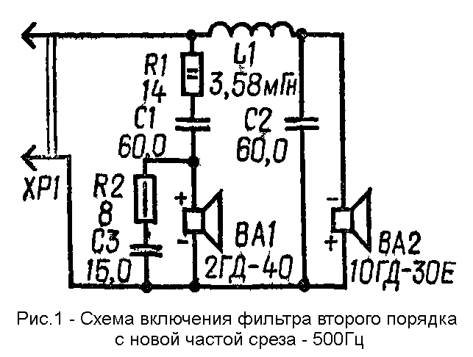
Головка углубляется и закрепляется теми же держателями. В заключение головка накрывается заполненным ватой фанерным колпаком объемом 1...2 л, который закрепляется на передней стенке, и все щели промазываются пластилином.
Возможен и другой вариант доработки конструкции АС: головка ЗГД-31 отключается, но остается на месте. Головка 2ГД-40 помещается в небольшой (того же объема, что и колпак) герметичный ящик, заполненный ватой, который устанавливается непосредственно на основной корпус АС, перевернутый НЧ головкой вверх для уменьшения расстояния между головками. В обоих вариантах для, улучшения воспроизведения НЧ корпус громкоговорителя 10МАС-1 желательно заполнить ватой, сосредоточив ее ближе к головке 10ГД-З0Е: вата способствует увеличению эквивалентного внутреннего объема АC, повышению гибкости подвеса диффузора и понижению резонансной частоты головки в корпусе АС.
АЧХ доработанного громкоговорителя показана на рис. 2 (кривая 1): диапазон воспроизводимых частот при неравномерности 15 дБ значительно шире, чем у исходной конструкции (63...18 000 Гц), и составляет 40...20 000 Гц. Здесь же приведена z-метровая характеристика АС — зависимость от частоты модуля полного сопротивления устройства (кривая 2). | 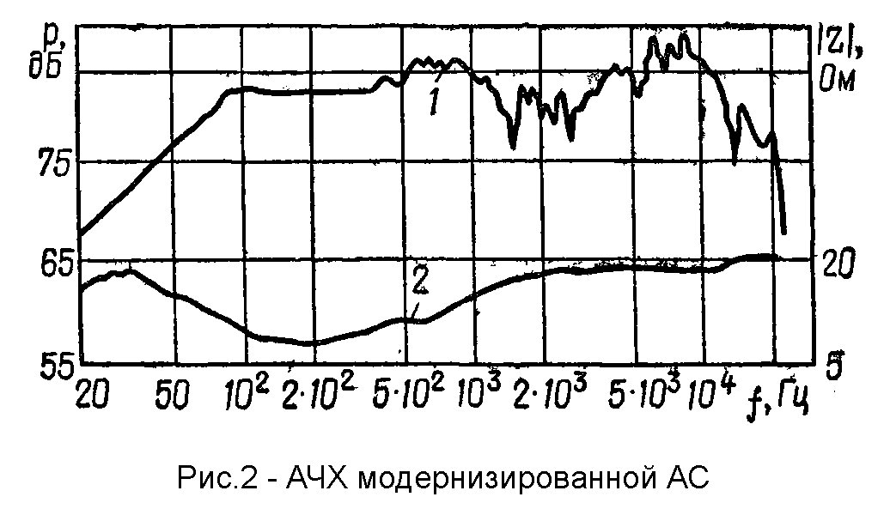
После доработки звучание АС стало «прозрачнее», особенно при стереофоническом воспроизведении звука.
Терещук Р. М., Терещук К. М., Седов С. А. - Полупроводниковые приемно-усилительные устройства. Справочник радиолюбителя - 1987

Низкочастотный динамик 10ГД-30Е-32

https://retrotexnika.ru/berdskogo-radiozavoda/dinamik-10gd-30e.html#:~:text=%D0%92%D1%8B%D1%81%D0%BE%D1%82%D0%B0%20%D0%B2%D0%BE%D0%B7%D0%B4%D1%83%D1%88%D0%BD%D0%BE%D0%B3%D0%BE%20%D0%B7%D0%B0%D0%B7%D0%BE%D1%80%D0%B0%207%20%D0%BC%D0%BC,%D0%BC%D0%BC%2C%20%D0%BE%D0%BC%D0%B8%D1%87%D0%B5%D1%81%D0%BA%D0%BE%D0%B5%20%D1%81%D0%BE%D0%BF%D1%80%D0%BE%D1%82%D0%B8%D0%B2%D0%BB%D0%B5%D0%BD%D0%B8%D0%B5%207%20%D0%9E%D0%BC.
Низкочастотный динамик 10ГД-30Е-32 производился на Бердском радиозаводе. Предназначался для установки в закрытые АС второй группы сложности. Устанавливался во множество моделей малогабаритных АС.
Был достаточно широко распространён. Достаточно высоко ценится любителями. Магнит кольцевой, кобальтовый, неэкранированный. Была широко распространена более поздняя модификация с ферритовым магнитом М28РА180 солидного размера -110х45х16 мм. Диаметр керна 39,8 мм. Верхний фланец имеет отверстие диаметром 42,8 мм. Высота воздушного зазора 7 мм, его радиальная ширина 1,46 мм, индукция в зазоре 0,95 Тл. ЗК намотана проводом ПЭТВ-1 диаметром 0,20 мм, намотка двухслойная. Общее количество витков - 93, первый слой 48 витков, второй 45. Высота намотки 11,3 мм, омическое сопротивление 7 Ом. Каркас изготовлен из бумаги К-120Н толщиной 0,12 мм. Высота ЗК 23,8 мм, её внутренний диаметр 40,3 мм, внешний, вместе с намоткой, 41,8 мм. В ранних выпусках комплектовался пылезащитным колпачком отлитым из бумажной массы полусферической формы с отверстием по центру, на которое неклеена сеточка из пропитанной ткани. В последующих его заменил тканевый, сетчатый.
Эффективный рабочий диапазон частот 63 - 5000 Гц;
Неравномерность частотной характеристики не более 14 дБ;
Уровеньхарактеристической чувствительности, не менее 86 дБ;
Номинальное электрическое сопротивление 8 Ом ;
Частота основного резонанса 32+-8 Гц;
Предельная шумовая (паспортная) мощность 20 Вт;
Предельная долговременная мощность 20 Вт;
Предельная кратковременная мощность 20 Вт;
Полная добротность 1,0;
Эквивалентный обьём 60 л;
Габаритные размеры 200х200х97 мм;
Вес 2,1 кг.

динамик 10ГД- 30Е устанавливали в акустическую систему 25АС- 421 Электроника Б101 ( 4 фото ), в акустическую систему 10МАС 1М ( 5 фото ),

2 ГД-40 он же 3 ГДШ-2-4
Головка широкополосная. С не экранированной магнитной цепью. Корзина из штампованной стали.
Делал их Рязанский радиозавод.
2-ГД-40, 3 ГДШ-2-4
Технические характеристики:
Диапазон частот: 100 – 12500 Гц
Неравномерность АЧХ: 12 дБ
Чувствительность: 92 дБ
Коэффициент гармоник на частотах:
200 – 1000 Гц: 5%
2000 – 10000 Гц: 3%
Сопротивление: 4 Ом
Паспортная мощность: 3 Вт
Долговременная мощность: 8 Вт
Кратковременная мощность: 15 Вт
Резонанс: 100 ±20 Гц
Размеры: 160х100х47 мм. Вес: 0,33 кг.
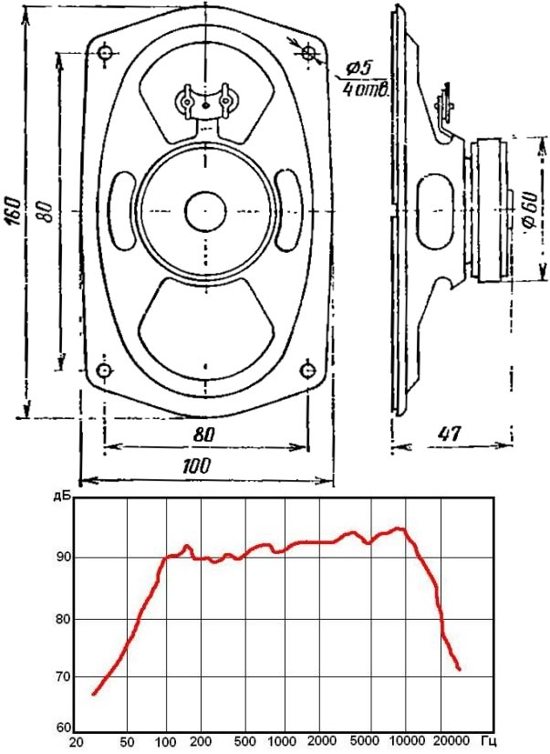2-ГД-40, 3 ГДШ-2-4 АЧХ
Магнитная система:
Кольцевой магнит марки М22БА220 размером К60х25х9 мм
Керн диаметром 15 мм
Верхний фланец с отверстием диаметром 16,5 мм
Высота воздушного зазора 3 мм, его радиальная ширина 0,75 мм, индукция в зазоре 1,05 Тл.
Подвижка:
Звуковая катушка, — ПЭВЛ диаметром 0,125 мм, намотка двухслойная, число витков 50, высота намотки 4,2 мм. Каркас катушки изготовлен из бумаги марки толщиной 0,08 мм, внутренний диаметр 15,35 мм, внешний (вместе с намоткой) 16,2 мм.
Диффузор с подвесом, изготовленный из бумажной массы с пропиткой.
Центрирующая шайба, изготовленная из пропитанной ткани. Пылезащитный колпачок из бумаги.

